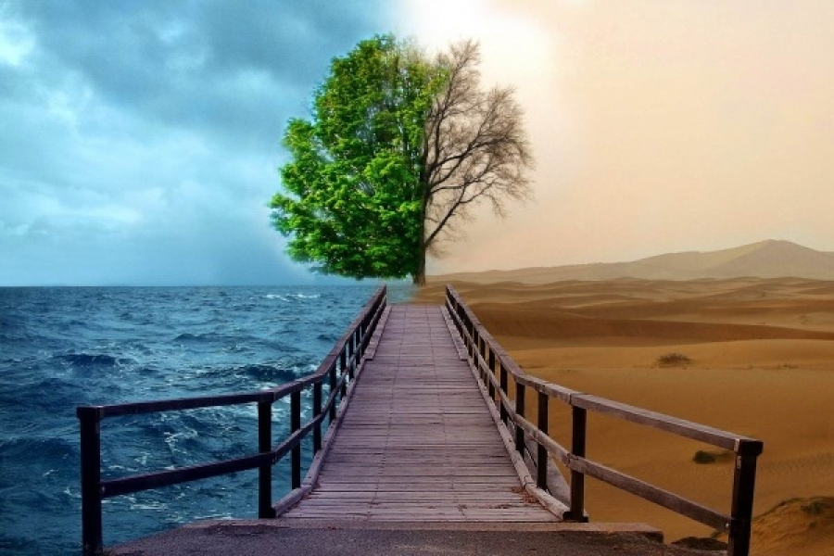
Priča za razmišljanje
Neki čovjek krene na put posjetiti svoje prijatelje. Hodao je prašnim putem,sunce mu je već bilo iznad glave i on je bio žedan i gladan,a nije ponio ništa za jelo i piće. Uhvati ga očaj zbog dugoga puta koji je trebao prevaliti po toj vrućini. I tako zaokupljen crnim mislima i ne primijeti kamen na putu,pa zapne i ozlijedi nožni palac.
„Otkuda taj kamen?“ Ta ga je misao potpuno obuzela. Kao da ga je netko namjerno stavio! I kamen postade veći. „Netko je stavio kamen da bi me povrijedio!“ Kamen postade još veći. „To je učinio netko tko me mrzi!“ Kamen postade toliko velik da mu zakrči put. Čovjek pomisli na ljude koji ga mrze i žele mu zlo. Nakon te misli kamen postade visoka planina. Tako zbunjen čovjek sjedne na rub ceste. U tom trenutku cestom naiđe neka žena i makne kamen koji joj se ispriječio na putu.
Tada čovjek shvati da teškoće na putu ne postoje zato da bi nas pobijedile,nago da mi pobijedimo njih. A to možemo samo onda ako znamo kako smo doista sposobni svladati sve zapreke na životnom putu prema svomu vječnomu cilju.
Izvor:Ranjeno dijete i ja (Vesna Gračner i Mirko Mataušić)

